Zápis
z 34. stretnutia RC Nitra dňa 11. mája 2018 v penzióne Artin, Nitra

Prítomní : A. Tóth, A. Havranová, Ľ. Holejšovský, R. Plevka, J. Stoklasa, M. Poništ, I. Košalko, J. Jakubička, L. Hetényi, L. Gáll

Hostia : M. Plevková, E. Stoklasová, D. Jakubičková, pani Benková, Ben z Naperville,

Ospravedlnení : P. Szabo, V. Miklík, E. Oláh, P. Grafenau, K. Lacko-Bartoš, D. Peskovičová, G. Tuhý, M. Waldner, K. Pieta, M. Svoreň, J. Dóczy, L. Tatar, P. Galo, D. Hetényi,

Prednáška : Barbora Benková : From seed to Cup (Pestovanie a použitie kávy)

História kávy, Etiópia začiatok – kozy obhrýzali kávovníky, zmenili chovanie - boli čulé, mali lepšiu srsť, potom mnísi používali na čaj, neskôr začali sušiť nad ohňom, pražili v ohni, nielen listy ale aj bobule, cestovatelia Arabi – rozšírenie do sveta, kde sa pestuje ? čo vplýva na kvalitu kávy? Producenti kávy : Brazília, Vietnam Kolumbia ...., 143 mil. vriec za rok, aké sú podmienky na rast kávovníkov? zatienené podmienky, zavlažovanie, kávovník – dozrieva 6-8 mesiacov, kvitnutie trvá jeden deň, druhy zberov – picking - selektívny zber, stripping – strhávanie všetkých plodov, ručne, všetky plody, mechanický zber strojom, čistenie na sitách, preplachovanie vodou, spôsoby sušenia, klasifikácia zŕn – hodnotí sa kvalita zrna, praženie kávy, niektorí dovážajú zelenú kávu, potom pražia priemyselne, rôzne chute – v Európe sa pije horkejšia, cupping – ochutnávanie – rôzne spôsoby, brazílsky spôsob, bodovanie, tvorenie chuťových profilov, voda max. 90 stupňov,
Diskusia : šupky sa použijú ako hnojivo, ošetrovanie plantáží – jastraby a sokoli, chemické postreky, opeľovanie, hmyz, dĺžka života kávovníkov – sám odumrie, nemajú cielené výruby, triedenie námatkove, určuje sa podľa toho cena, chuť kávy daná odrodou a pražením, rozlíšenie kávy podľa lokality, najviac spotreby kávy – Nóri a Dáni, kultúra pitia kávy – Arabi a Taliani, cibetky v afrických krajinách, nie je to len kávovník, najdrahšia káva na svete je momentálne slonia káva, kaviarne Rosetta,

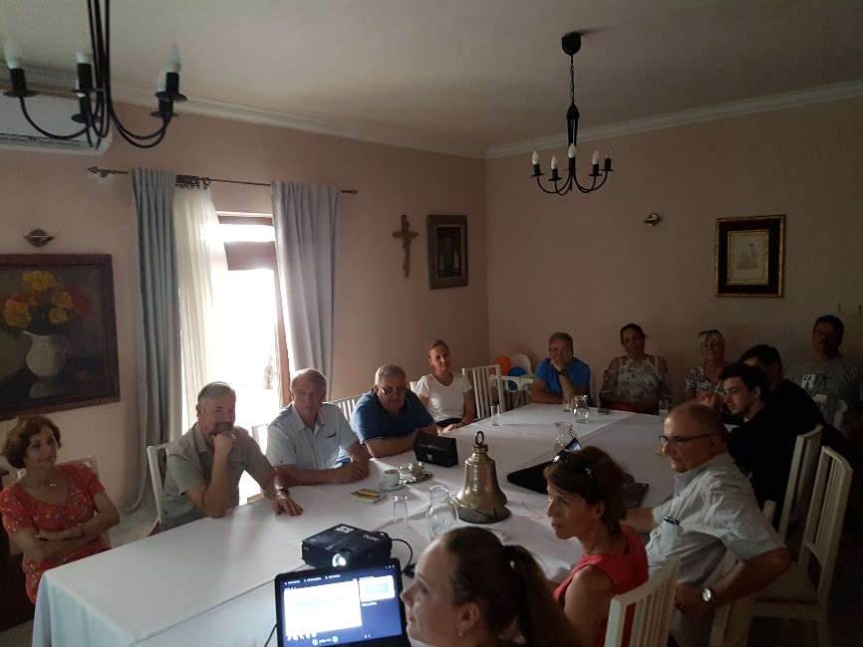

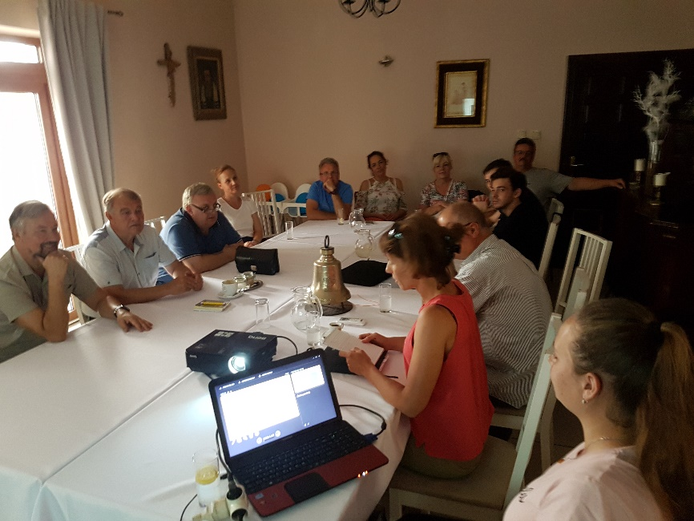

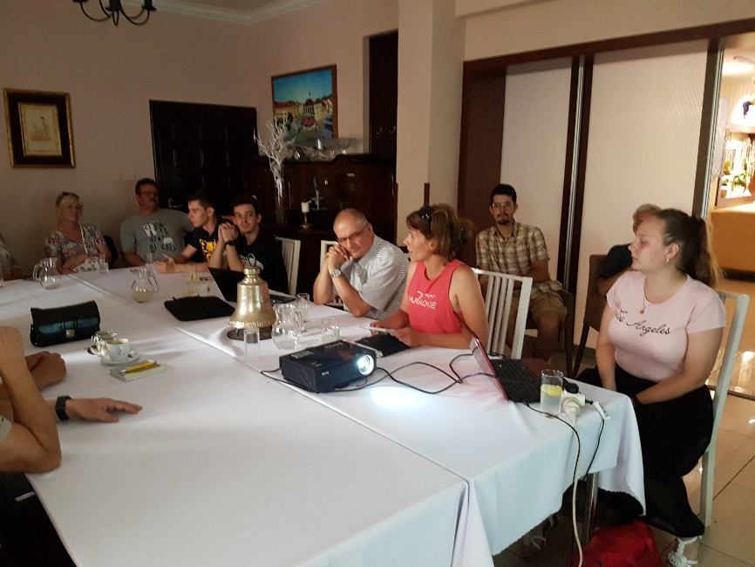

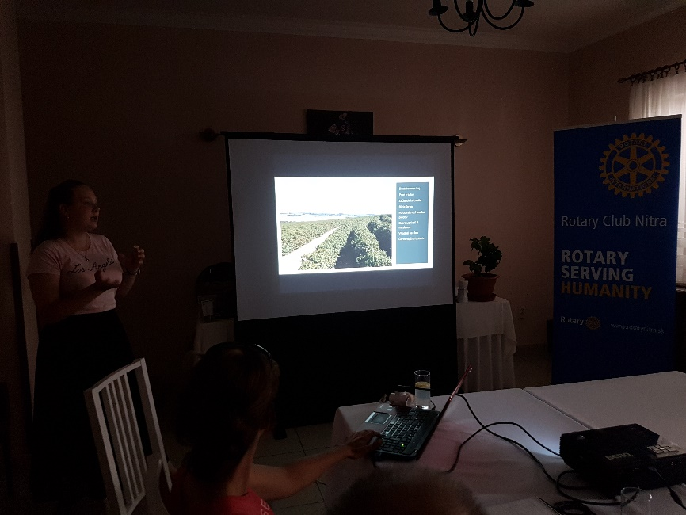

- Anka, info o Roraract campe,

- Info o 25. výročí Charter RC Piešťany,

Pripravované podujatia klubu a partnerských klubov :

- Lions & Rotary golfový deň, 17. 6., Green Meadow, od 12- 16 hod.

- Anka sa zúčastnila, Lago di Garda, triatlonový pretek, 800 súťažiacich,

- Michal Poništ bol v Istanbule na lukostreleckých pretekoch, 500 súťažiacich z 50 krajín sveta,

Anna Havranová, prezidentka Rotary club Nitra 2017/2018

